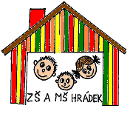
Slavnostní zahájení školního roku
VE STŘEDU 1. září 2021
v 9:00 hodin

MŠ - přivítá děti již od 6:30 hodin
Těšíme se na Vás!
Upozornění – ranní družina od 2. 9. 2021

